实验二、控制结构

1. **实验目的与要求**
2. 学习与掌握逻辑运算与逻辑表达式。
3. 熟练掌握if、switch、do while、for语句的语法结构与执行过程。
4. 掌握选择、循环程序的设计方法。
5. **实验内容**
6. 输入一个字符，如果为小写，转换为大写输出，否则，输出其后继字符的 ASCII 码值。
7. 输入 x 计算表达式的值

Y=3-2x 0<x<1

Y=2/4x+1 1<=x<5

Y=x^2 5<=x<10

分别输入0.2，1，5，0，观察输出结果。

3，输入三角形的三条边，求周长，并判断该三角形是否为等腰三角形（提示：要三边是否可以构成三角形）。

4、 完成计算器程序，实现（+ - * / %）运算。考虑除数为 0 与运算符非法的情况

5、输入一行字符，分别统计出其中英文字母、空格、数字字符和其它字符的个数。 提示：从键盘上读入一个字符给变量 c，判断 c 是属于哪种字符并计数，循环读入下个字符，直到回 车换行字符'\n'为止。 cin，scanf（）都不能读入空格以及‘\n’字符，查找资料解决输入这两个字符的方法。 （这个题训练大家自主学习能力以及如何获取新知识、探索解决未知问题的能力。）

6、编写一个程序：从键盘上输入两个正整数，求 a 和 b 的最大公约数与最小公倍数。

7、使用循环结构输出下列图形： * ** *** **** *****

8、从键盘输入 a，用迭代法求 a 的平方根 x= a 。求平方根的迭代公式

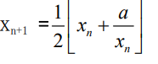

要求精确到|xn+1 - xn|，提示：迭代法是把 xn代入迭代公式右边，计算出 xn+1来，然后把 xn+1 作为新的 xn ，计算出新的 xn+1， 如此重复，直到|xn+1 - xn|。

xn+1 为所求的平方根。可以把 a作为xn的初始值。思考：（1）如果输入 a 为负，在运行时会出现什么情况? 修改程序使之能处理任何的 a 值。 (2）能否|xn+1 - xn|。

9、苹果每个 0.8 元，第一天买 2 个，第二天开始，每天买前天的 2 倍，直到购买的苹果数不超过 100 的最大值，求每天平均花多少钱。

三、**算法分析、程序与结果**

一、算法分析、程序与结果

1. 算法：

程序：

#include<iostream>

using namespace std*;*

int main()

{

char alph;

cin >> alph;

if(alph>=97&&alph<=122)

{

alph=toupper(alph);

cout << int（alph） << endl;

}

else

{

cout << alph << endl;

}

return 0;

}

结果：

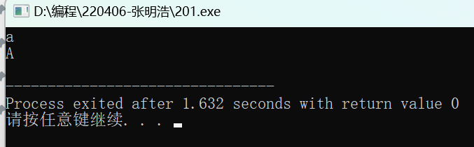

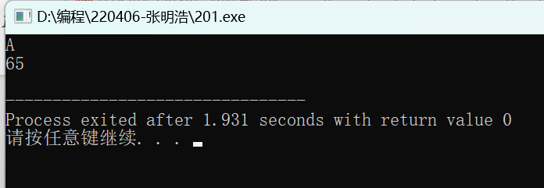

2、程序：  
 #include<iostream>

using namespace std;

int main()

{

double x;

double y;

cin >> x;

if(x<1&&x>0)

{

y=3-2*x;

}

else if(x<5&&x>=1)

{

y=2/(4*x)+1;

}

else if(x>=5&&x<10)

{

y=x*x;

}

else

{

cout << "Error." << endl;

}

cout << y << endl;

return 0;

}

结果：分别输入0.2，1，5，观察输出结果。

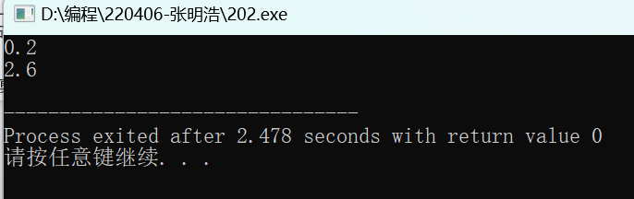

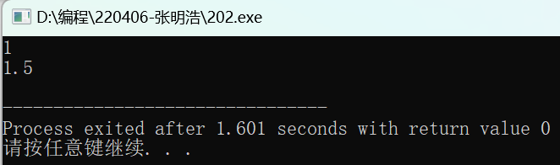

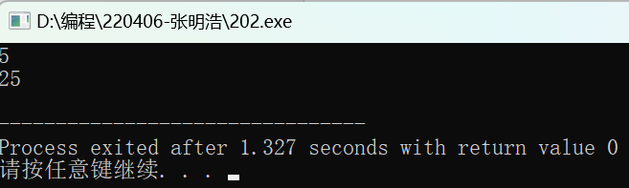

3、程序：

#include<iostream>

using namespace std;

int main()

{

float a,b,c;

float C;

cin >> a;

cin >> b;

cin >> c;

if(a+b<=c||a+c<=b||b+c<=a)//最好不要从正面判断

{

cout << "Error." << endl;

}

else

{

C=a+b+c;

cout << C << endl;

if(a==b||a==c||b==c)//一个等号是赋值 ；两个等号才是相等

{

cout << "This is a isosceles triangle." << endl;

}

}

return 0;

}

结果：

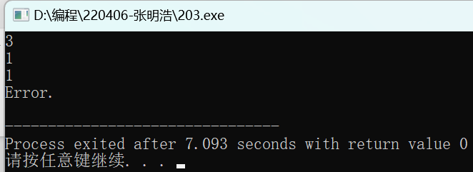

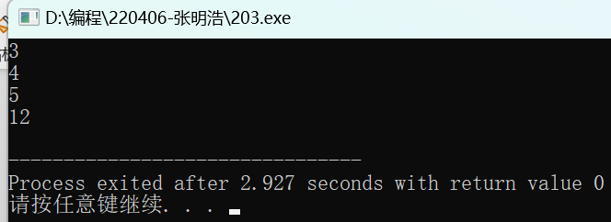

4、程序：

#include<iostream>

using namespace std;

int main()

{

int a,b,c;

char d;

cin >> a;

cin >> d;

cin >> b;

if(d=='+')

{

c=a+b;

cout << c << endl;

}

else if(d=='-')

{

c=a-b;

cout << c << endl;

}

else if(d=='*')

{

c=a*b;

cout << c << endl;

}

else if(d=='/')

{

if(b==0)

{

cout << "Error." << endl;

}

else

{

c=a/b;

cout << c << endl;

}

}

else if(d=='%')

{

if(b==0)

{

cout << "Error." << endl;

}

else

{

c=a%b;

cout << c << endl;

}

}

else

{

cout << "Error." << endl;

}

return 0;

}

结果：输入2+4

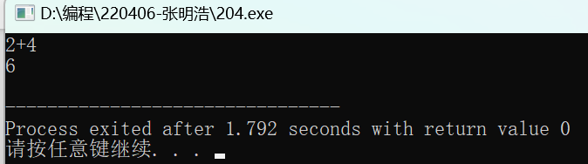

输入1/0

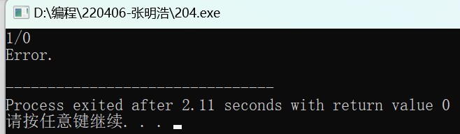

5、程序：

#include<iostream>

#include<string>

#include<istream>

using namespace std;

int main()

{

string str;

getline(cin,str);

int a=0,b=0,c=0,d=0;

int i=0;

while(str[i]!=0)

{

if((str[i]>='a'&&str[i]<='z')||(str[i]>='A'&&str[i]<='Z'))

{

++a;

}

else if(str[i]==' ')

{

++b;

}

else if((str[i]>='0')&&(str[i]<='9'))

{

++c;

}

else

{

++d;

}

i++;

}

cout << a<< endl;

cout << b<< endl;

cout << c << endl;

cout << d<< endl;

return 0;

}

结果：输入Centra1 S0uth，观察输出结果:

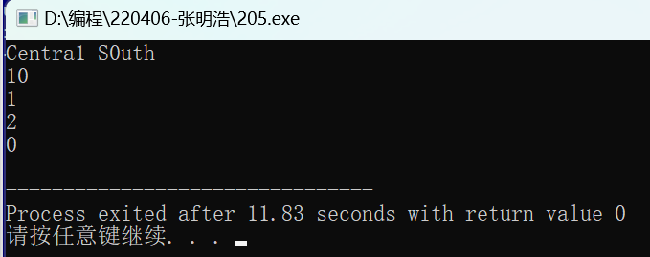

6.程序：

#include<iostream>

using namespace std;

int main()

{

int a,b;

cin >> a;

cin >> b;

if(a<b)

{

int temp;

temp=a;

a=b;

b=temp;

}

if(a%b==0)

{

cout << "greatest common divisor:" << b << endl;//最大公约数

cout << "Maximum common multiple:" << a << endl;//最大公倍数

}

else

{

cout << "greatest common divisor:" << 1 << endl;//最大公约数

cout << "Maximum common multiple:" << a*b << endl;//最大公倍数

}

return 0;

}

结果：输入3，9和2，7，观察输出结果：

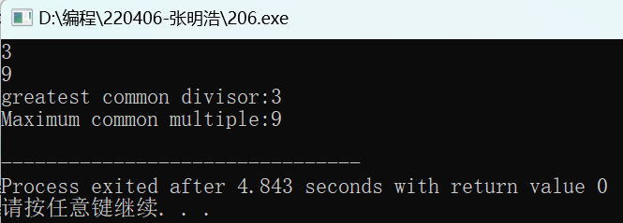

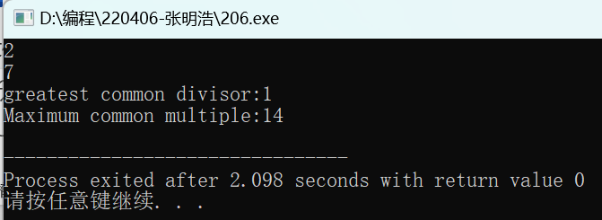

7.程序：

#include<iostream>

using namespace std;

int main()

{

int n=5;

int i=0;

for(int i=0;i<n;i++)

{

for(int j=0;j<n-1-i;j++)

{

cout << " ";

}

for(int j=n-1-i;j<n;j++)

{

cout << "*";

}

cout <<"\n"<< endl;

}

return 0;

}

结果：

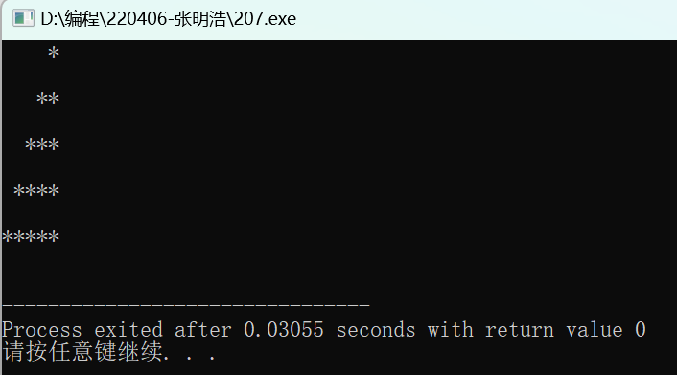

8.程序：

#include <iostream>

#include <cmath>

using namespace std;

int main()

{

int a;

double x1,x2;

cin >> a;

x1=a/2;

x2=(x1+a/x1)/2;

while(fabs(x1-x2)>=1e-5)

{

x1=x2;

x2=(x1+a/x1)/2;

}

cout << x2 << endl;

return 0;

}结果：

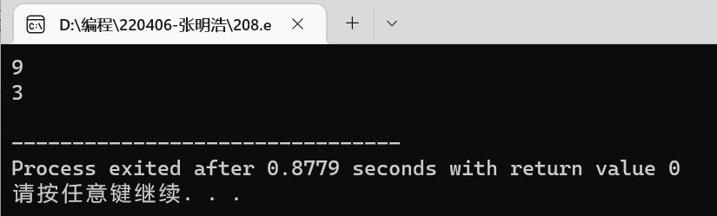

9.程序：

#include<iostream>

using namespace std;

int main()

{

float price1=0;

float average=0;

int a=2,n=0;

for(int a=2;a<=100;a=a*2)

{

price1=(a*0.8)+price1;

n++;

}

cout << n << endl;

cout << price1 << endl;

average=price1/(n);

cout << average << endl;

return 0;

}

结果：

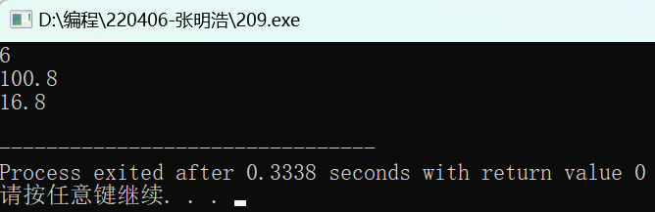

四、遇到的问题与解决办法：

在编写实验二第五题时因为粗心把&&打成了||而导致输出结果不对，也忘记了if else结构，导致程序不会统计其他字符，最后在老师的帮助下解决了问题。第7题不知道怎么输出的图形，最后上网查资料后知道用两个for循环可以实现。

五、体会：

虽然学了将近两个月的C++，但是还有很多东西不会，有些学过的东西也不能学以致用，在编程过程中转化成代码，在今后的学习中应该巩固基础，多练习，争取能够把书本上的知识转化成代码，能够流利使用。